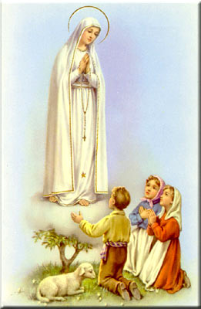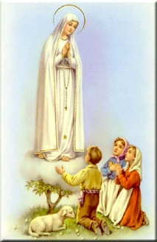Para atendimento em Português, por favor ligue para o escritório da nossa paróquia: 732- 254-1800 # ext. 15 em Português.

O escritório paroquial está aberto das segundas-feiras às quintas-feiras das 9:00AM-4:00PM e sextas-feiras das 9AM-2PM. **Atendimento em Português:** **todas as segundas-feiras e quartas-feiras das 9:30AM-3:30PM e sextas-feiras das 9AM-2PM,**

**Email:** [**port.apostolatecorpuschristi@yahoo.com**](mailto:port.apostolatecorpuschristi@yahoo.com)

**Padre Eugénio Fasuga:** 732-826-1395 ext. #24

**Missas em Português: Sábado ás 7:00 PM,**

**Domingo ás 11:30 AM, terça-feira- 7:00 PM, primeira sexta-feira do mês às 7:30 PM.**

Confissões em Português: Terças-feiras e Sábados das 6:00 PM- 6:45 PM

**Por favor avise o padre Eugénio ou um Ministro de Eucaristia se souber de alguém que não pode vir à Missa, mas precisa de receber a Sagrada Comunhão e ou Confissão.**

---------------------------------------------------------------------

**INTENÇÕES DO PAPA FRANCISCO PARA O MÊS DE MARÇO 2025**

**pelas famílias em crise**

Rezemos para que as famílias divididas encontrem no perdão a cura das suas feridas, redescobrindo até nas suas diferenças as riquezas de cada uma.

**ADOLESCENTES NÃO BATIZADOS OU QUE AINDA NÃO RECEBERAM A PRIMEIRA COMUNHÃO**

**Estamos abrindo inscrições de candidatos para o Novo Grupo de Catequese para Adolescentes de 10 a 15 anos de idade, que ainda não são Batizados ou ainda não receberam a Primeira Comunhão. Para inscrever seu filho ou sua filha neste grupo os pais têm que ser registrados na nossa paroquia de Corpus Christi. As classes de catequese irão começar no primeiro domingo de Maio. Quem não se inscrever até fim de Abril 2025, não será aceite quando as classes já têm começado. Poderão fazer as inscrições no escritório paroquial.**

----------------------------------------------------------

Por favor considere o misericordioso convite do Senhor de orar e repousar n’Ele: **"Estou profundamente triste, até á morte, ficai aqui e vigiai comigo**. (Mt 26:38) ".

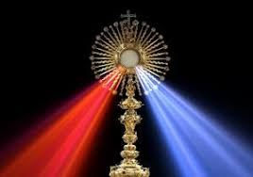

**Primeira Sexta-feira**

07 de Março, 2025

Adoração: 3:00pm-6:45pm

Bênção: 6:45pm

Confissões em Inglês: 6:00-6:30 PM

**6:45 PM- encontro dos membros do Apostolado Coração de Jesus com reflexão no salão da Igreja**

**7:30 PM – Missa em Português e Adoração ao Santíssimo Sacramento a seguir á Missa.**

**Todos os** **primeiros sábados** de cada mês há confissões em Inglês às 11:00- 11:30 AM e terço. Missa antiga (Ad Orientem) ao meio dia.

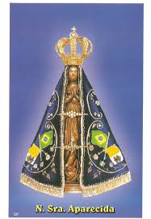**INTENÇÕES DAS**

**MISSAS**

+Sábado 01 de Março**-** Não há intenção marcada

+Domingo 02 de Março- **José Lucas**

+Terça-feira 04 de Março – **João Grego**

1ª sexta-feira- **Membros do Sagrado Coração de Jesus**

+Sábado 08 de Março- Não há intenção marcada

+Domingo 09 de Março- Membros da Irmandade de Fátima, João Martins Capela e família e Manuel Rocha

---------------------------------------------------------------------

**O relatório de contribuições do ano 2024** será preparado para quem quiser incluir na preparação de suas taxas para o IRS. Quem precisar do relatório por favor preencha e corte este talão/quadro e devolva para o escritório.

Por favor use o mesmo nome que se encontra no vosso envelope de oferta.

Nome------------------------------------------------------

# telefone-----------------------------------------

Irei buscar no escritório---------------------

Prefiro receber pelo correio-----------------

Depois de preenchido, poderá colocar este talão na cesta de ofertório.

**Nossa Despensa de Tempo, Talento, & Tesouro**

Ofertório de 22 e 23 de fevereiro 2025:

$5,810.86 + pela internet: $1,491.86, pelo correio: $845.00

Segunda coleta (taxas): $1,852.00

Muito obrigado pelo vosso sacrifício e generosidade!

**QUARTA-FEIRA DE CINZAS 05 de Março, 2025**



**As Cinzas serão distribuídas nos seguintes horários**

7:00 AM com Missa em Inglês

12:00 PM cinzas sem Missa

5:00PM cinzas sem Missa

6:15 PM com Missa antiga Ad Orientem

**8:30 PM com Missa em Português**

---------------------------------------------------------------*Nos próximos boletins encontraremos algumas informações sobre os diversos grupos e ministérios que existem dentro da nossa comunidade de língua Portuguesa. Estamos sempre precisando de novos membros. Todos somos convidados a participar e fazer parte destes grupos!* Neste boletim destacaremos *o grupo do* ***Apoio Social.***

“Se não tiver caridade nada sou” (1 Cor 13, 2)

A nossa comunidade tem um **Grupo de Apoio Social** que ao longo dos anos tem ajudado famílias mais carentes da nossa comunidade. Prestam ajuda em forma de ofertas de alimentação, agasalho, e também quando tem fundos suficientes ajudam a pagar as contas dos serviços de utilidade como por exemplo, eletricidade, gaz, água. Além de assistência material, também tentam encaminhar as famílias necessitadas a organizações maiores que possam oferecer ajuda que necessitam. O Ministério angaria fundos para ajudar os mais carentes, através de coletas no primeiro sábado e domingo do mês e alguns eventos durante o ano.

Entre as qualidades requeridas para o trabalho voluntário, salientam-se o espírito de serviço, a disponibilidade para os outros, a solidariedade, o sentido de responsabilidade e do trabalho em equipa. A nossa comunidade de língua Portuguesa tem tido pessoas dedicadas a este muito importante Ministério. Que Deus os abençoe abundantemente por tudo o que têm feito e continuam a fazer pelos mais carentes! Quem estiver interessado em fazer parte deste Ministério por favor dirija-se ao Sr. Manuel Labrego.